Materialblatt 350

Stichworte:

Bibelkunde

Evangelien

Exegese

Neues Testament

Vom Verstehen biblischer Texte

Stell dir vor, du hättest beim Aussortieren einiger Dinge für den Flohmarkt oder für einen ebay-Verkauf einen mehr als 200 Jahre alten Familienbrief gefunden, in dem folgende Aussage über eine frühe Verwandte von dir zu finden ist: „Sie war ein gemeines, niederträchtiges Frauenzimmer.“ Welche Vorstellung hättest du von dieser Verwandten? Walter Jens, berühmter Altphilologe und Universitätsprofessor für Rhetorik, hat einmal in einer Rede an diesem Beispiel gezeigt, wie sich die Bedeutung von Wörtern ändert. Um 1760 bedeutete ein ‚gemeines, niederträchtiges Frauenzimmer’ eine ‚unverheiratete Dame, die geselligen Umgang mit niederen Volksschichten pflegt’.



Wenn schon im Bereich unsrer Sprache und Kultur nach (nur) 200 Jahren Worte nicht mehr verstanden werden, wie sollte dies anders sein bei uns fremden und viel weiter zurückliegenden Sprachen und Kulturen? Die moderne Bibelwissenschaft versucht hier Brücken zu bauen und Verstehenshilfen zu geben. Ihre Hauptmethoden sind verschiedene und sehr komplexe Untersuchungen. Zusammengefasst werden sie als ‚Historisch-kritische Methode’, wobei ‚Kritik’ in all diesen Untersuchungen einen positiven Klang hat, nämlich den von ‚unterscheiden’ (von griechisch ‚krinein’, ‚unterscheiden’). Diese Untersuchungen sind nicht an ein etwaiges religiöses Glaubensbekenntnis des jeweiligen Wissenschaftlers gebunden, sondern werden praktiziert von Wissenschaftlern, die ganzunterschiedlichen Religionen angehören oder auch ohne ein religiöses Bekenntnis sind.

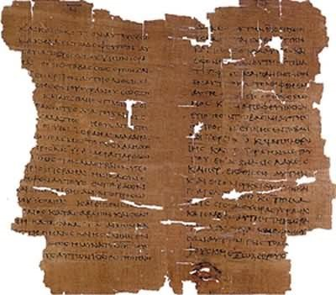

Heute finden sich viele Tausende, etwa bis zum Jahr 800 entstandene Handschriften und Drucke in den ursprünglichen Sprachen der Bibel (AT: Hebräisch, NT: Griechisch). Ziel der (i) Textkritik ist es zunächst, aus diesen vorhandenen handschriftlichen Textstücken analytisch den (wahrscheinlichen) Ur-Text eines biblischen Buches oder einer biblischen Textpassage festzustellen. In einer grundlegenden Analyse wird dann der ermittelte Text genau untersucht mit Hilfe der (ii) Literarkritik, die vor allem nach den inneren Zusammenhängen bzw. Brüchen eines Textes fragt, der (iii) Formgeschichte, die untersucht, in welcher (literarischen) Form die Texte vorliegen (Brief, Gebet, ...) und welchen ‚Sitz im Leben’ sie hatten und die (iv) Traditionsgeschichte, die einzelne Worte oder Motive in deren Geschichte untersucht (z.B. die Bedeutung von ‚Frauenzimmer’). Mit diesen Arbeitsschritten hat man die älteste schriftliche Stufe des Textes bzw. seiner Teile errichtet. Die (v) Überlieferungsgeschichte fragt dann noch weiter zurück in die vor-textliche, in die mündliche Vorgeschichte eines Textes, um so zum Ursprung der Überlieferung zu gelangen.

Sind alle diese bisherigen Arbeitsschritte analytisch, so gehen die weiteren Untersuchungen synthetisch vor: Die (vi) Zeitgeschichte gibt Auskunft über die politische, soziale, ökonomische und allgemein kulturelle Situation, in der der Text entstanden ist, die (vii) Redaktionsgeschichte untersucht, wie viele ‚Redakteure’ die Ur-Fassung und die folgenden Fassungen des Textes be- bzw. erarbeitet haben. Die (iix) Wirkungsgeschichte schließlich fragt nach der Wirkung, die ein Text entfaltet hat (z.B. das „Machet euch die Erde untertan“ aus Gen 1,28)

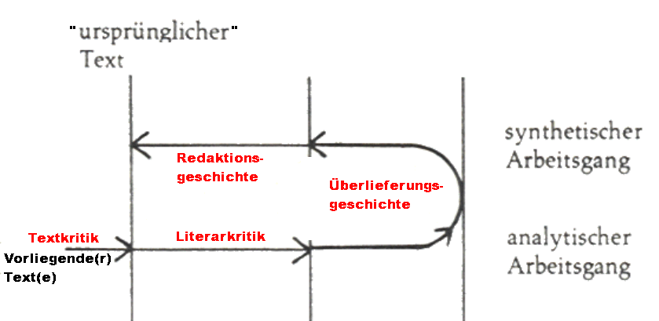

# Zum Beispiel: Textkritik

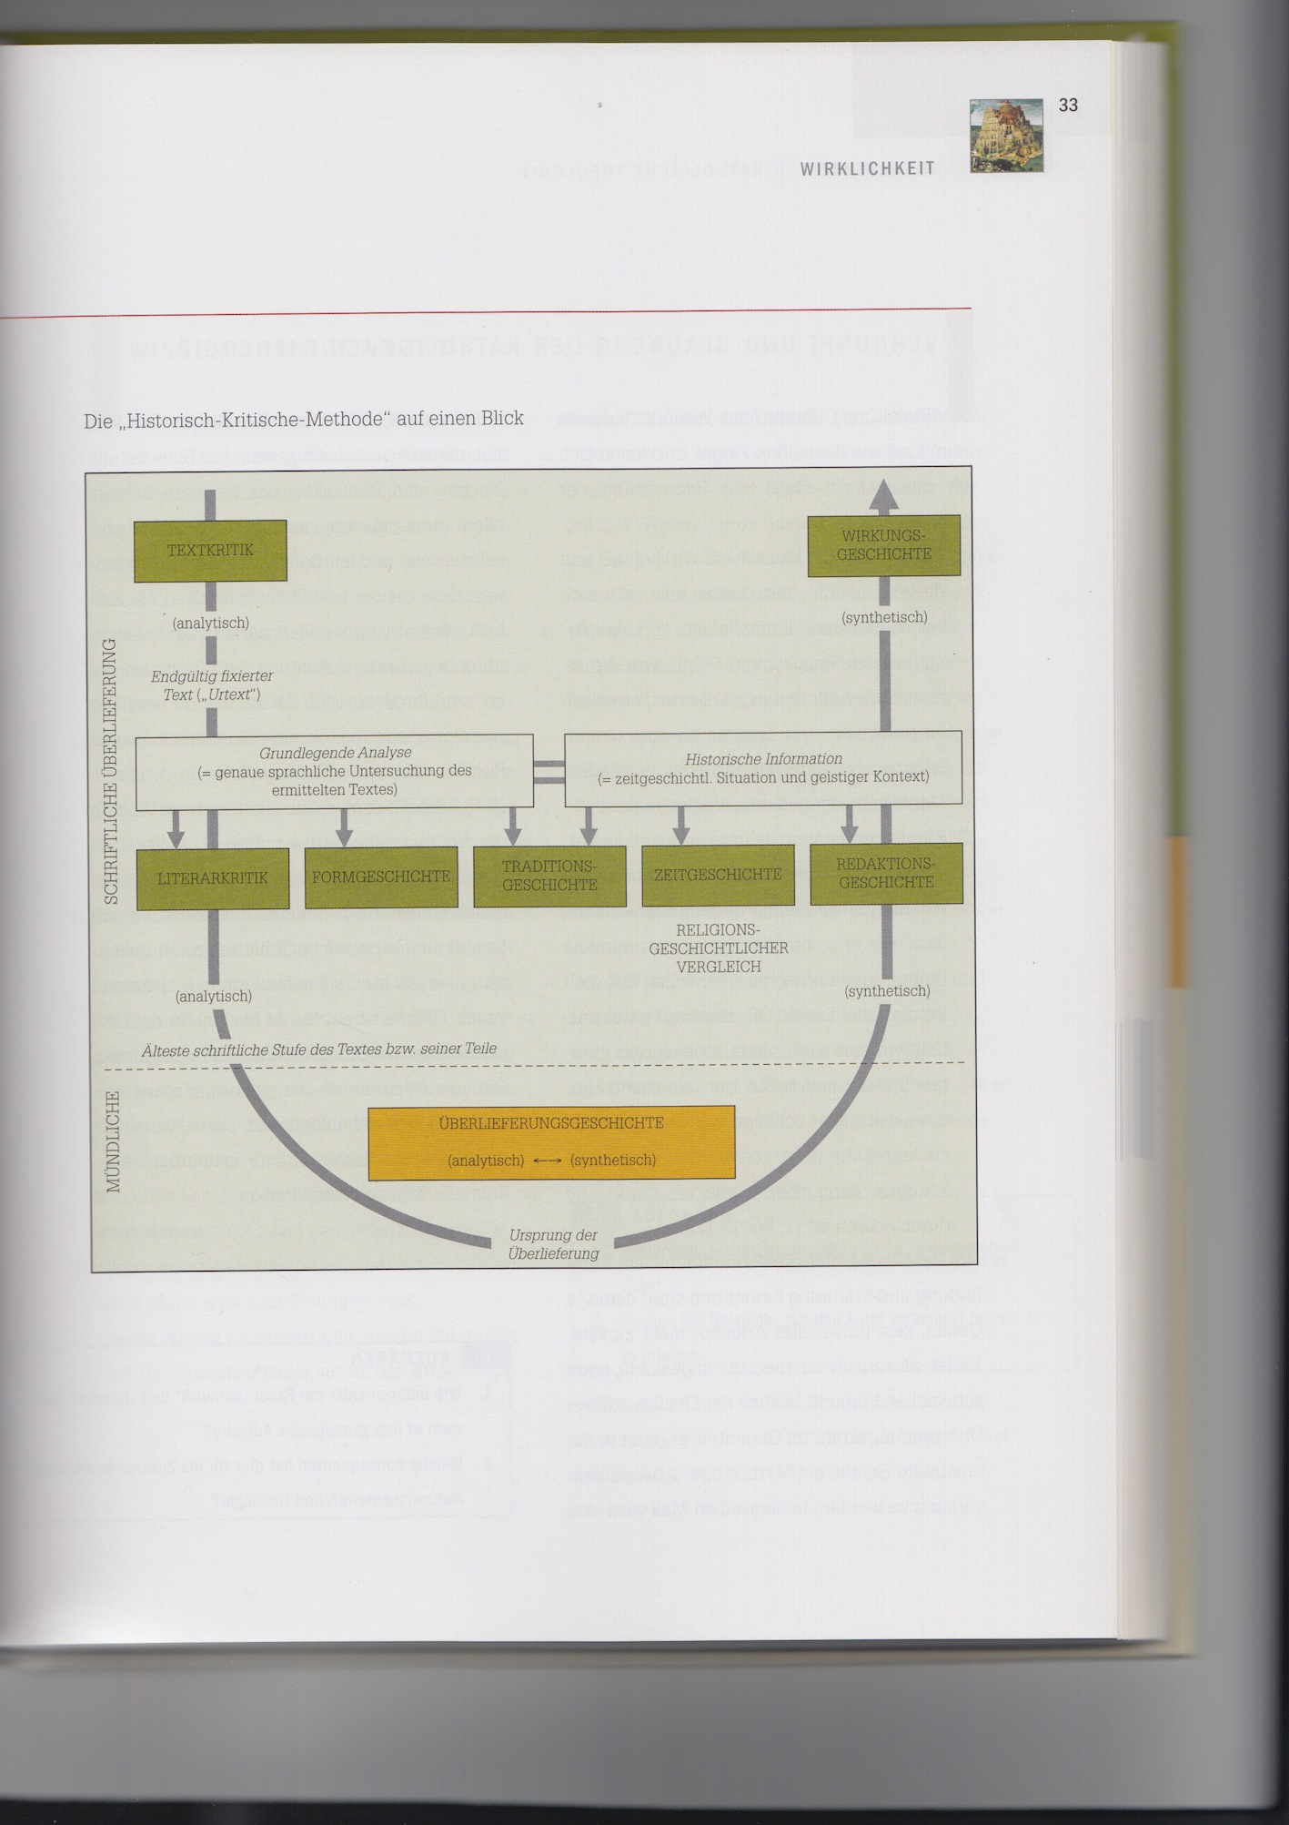

Der ursprüngliche Text der Bibel liegt uns nicht einheitlich vor, sondern in einer Vielzahl von Manuskripten, die sich durch mehr oder minder große Varianten unterscheiden. Die Textkritik bemüht sich, aus dieser Vielzahl den Text zu finden, der gelesen werden soll. Spätestens seit dem Fund der Qumranschriften ist deutlich geworden, dass diese Varianten sich in mehrere Texttypen oder Textfamilien gruppieren. Nebst vielfältigen Varianten im Detail, unterscheiden sich diese primären Textzeugen auch in Umfang und Anordnung der biblischen Bücher. Ziel ist es, diese Unterschiede als Variation einer einzigen ursprünglichen Textgestalt zu erklären. Nicht alle Texttypen sind in Bezug auf die Textkritik gleichermaßen wertvoll. Für die Textkritik relevant sind hauptsächlich die Qumranschriften selbst, der Masoretische Text, der Samaritanische Pentateuch und die Septuaginta. Zusätzlich zu den oben erwähnten Zeugen gibt es viele weitere alte Textzeugen, die nur begrenzt Impulse für die textkritische Arbeit liefern (z.B. die Vulgata und koptische oder armenische Übersetzungen der Septuaginta).

Da innerhalb jeder Textfamilie viele Details der einzelnen Manuskripte voneinander abweichen, ist die Textkritik weiterhin darum bemüht, den richtigen Text für die jeweilige Textfamilie zu bestimmen. Drei lateinische Merksätze haben sich als heuristische Hilfe für textkritische Entscheidungen durchgesetzt:

1. lectio brevior lectio potior (Der kürzere Text ist der vorzuziehende);
2. lectio difficilior lectio probabilior (Der schwierigere Text ist der wahrscheinlichere);
3. manuscripta ponderantur non numerantur (Manuskripte werden gewichtet, nicht gezählt).

# Zum Beispiel: Literarkritik

Viele biblische Texte enthalten Merkmale, die ihre Einheitlichkeit in Frage stellen. Dazu gehören inhaltliche Spannungen und Widersprüche, Verdoppelungen des Inhalts in einem Abschnitt (Dubletten), Mehrfachüberlieferungen desselben Inhaltes in unterschiedlichen Texten oder abrupte Unterbrechungen in Erzählfortläufen, Wechsel in der Sprachverwendung, z.B. in Bezug auf den Gottesnamen, und andere syntaktische und semantische Auffälligkeiten. Diese Merkmale sind Hinweise darauf, dass viele biblische Texte nicht auf einen einzelnen Autor zurückgehen, sondern im Laufe ihrer Entstehungsgeschichte bearbeitet und ergänzt worden sind. Die Literarkritik bemüht sich, diesen diachronen Prozess der Textgenese von der Erstverschriftung bis zur Kanonisierung zu beschreiben und die unterschiedlichen Stufen des Textwachstums herauszuarbeiten.



Ist das Wachstum eines Textabschnitts verstanden, stellt sich die Frage nach den größeren literarischen Zusammenhängen der in sich einheitlichen Textabschnitte. Indem die Literarkritik den größeren literarischen Zusammenhang eines Textstücks aufweist und dessen Stellung innerhalb dieses literarischen Zusammenhanges bestimmt, macht sie die Bearbeitung der Frage nach Verfasser, Ort und Zeit seiner literarischen Fassung möglich.

Um besagten Wachstum eines Textabschnittes zu erkennen, haben sich in der Literarkritik drei Methoden bewährt:

1. Fragmentenhypothese: Die Textgenese begann mit der Verschriftung vieler kleiner Einzelepisoden. Diese Einzelepisoden wurden im Verlauf der Zeit zu jeweils größeren Erzählkränzen kombiniert, die schließlich zu dem Text in seiner Endgestalt führten.
2. Ergänzungshypothese: Die Textgenese begann mit einer Basiserzählung, die im Verlauf der Textentwicklung durch vielfache Zusätze angereichert und ergänzt wurde.
3. Quellen- oder Urkundenhypothese: Die Textgenese begann mit der Ineinanderverarbeitung mehrerer ursprünglich selbständiger Schriften zum vorliegenden Text.

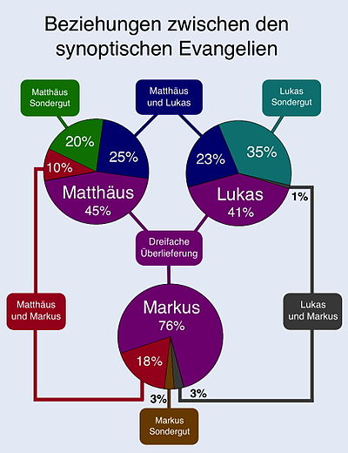

Fragmentenhypothese zur Erklärung der Textgestalt der 3 synoptischen Evangelien

# Zum Beispiel: Redaktionskritik

Das Gegenstück zur Literarkritik ist die Redaktionskritik bzw. Redaktionsgeschichte. Wo Texte ergänzt und miteinander kombiniert wurden, muss es auch eine Instanz gegeben haben, die diese Arbeit vollzogen hat. Die Redaktionskritik spürt der Arbeit dieses Redaktors auf zwei Ebenen nach: (1) Wie hat der Redaktor Texte kombiniert? (2) Welche inhaltlichen Ziele hat er damit verfolgt? Redaktionskritische Arbeit ist also die Frage nach dem Handwerk und der Intention des Redaktors.

Durch redaktionelle Zusammenstellung erhielten biblische Texte neue Kontexte und damit neue Bedeutungsrahmen. Die bloße Zusammenstellung von Texten wurde vielfach auch durch Eigenformulierungen des Redaktors ergänzt und verstärkt. Dazu gehören u.a. Glossen (Interpolationen), d.h. Redeformeln oder sachlich-theologische Ergänzungen, die thematisch und sprachlich an die nähere Textumgebung anknüpfen und diese präzisieren, erläutern oder erweitern (vgl. z.B. Gen 32,32; Ri 18,12; Ri 19,10; 1Sam 9,9; 2Sam 1,17).

Quelle:

* Vom Verstehen biblischer Texte, in: Hartmut Rupp, Andreas Reinert (Hrsg.): Kursbuch Religion Oberstufe, S. 32 (leicht geändert durch C.T.).
* Zum Beispiel: ... https://www.bibelwissenschaft.de/stichwort/15249/ (30.08.2014; leicht geändert durch C.T.)

Aufgaben:

1. Verdeutliche die Notwendigkeit, für das Verstehen biblischer Texte auch die Ergebnisse der historisch-kritischen Methode der bibelwissenschaftlichen Forschung (‚Exegese‘) zu kennen und deren Methoden zu beherrschen.
2. Skizziere kurz (1-2 Sätze) die Fragestellung und Methode der wissenschaftlichen
3. Textkritik
4. Literarkritik
5. Redaktionskritik